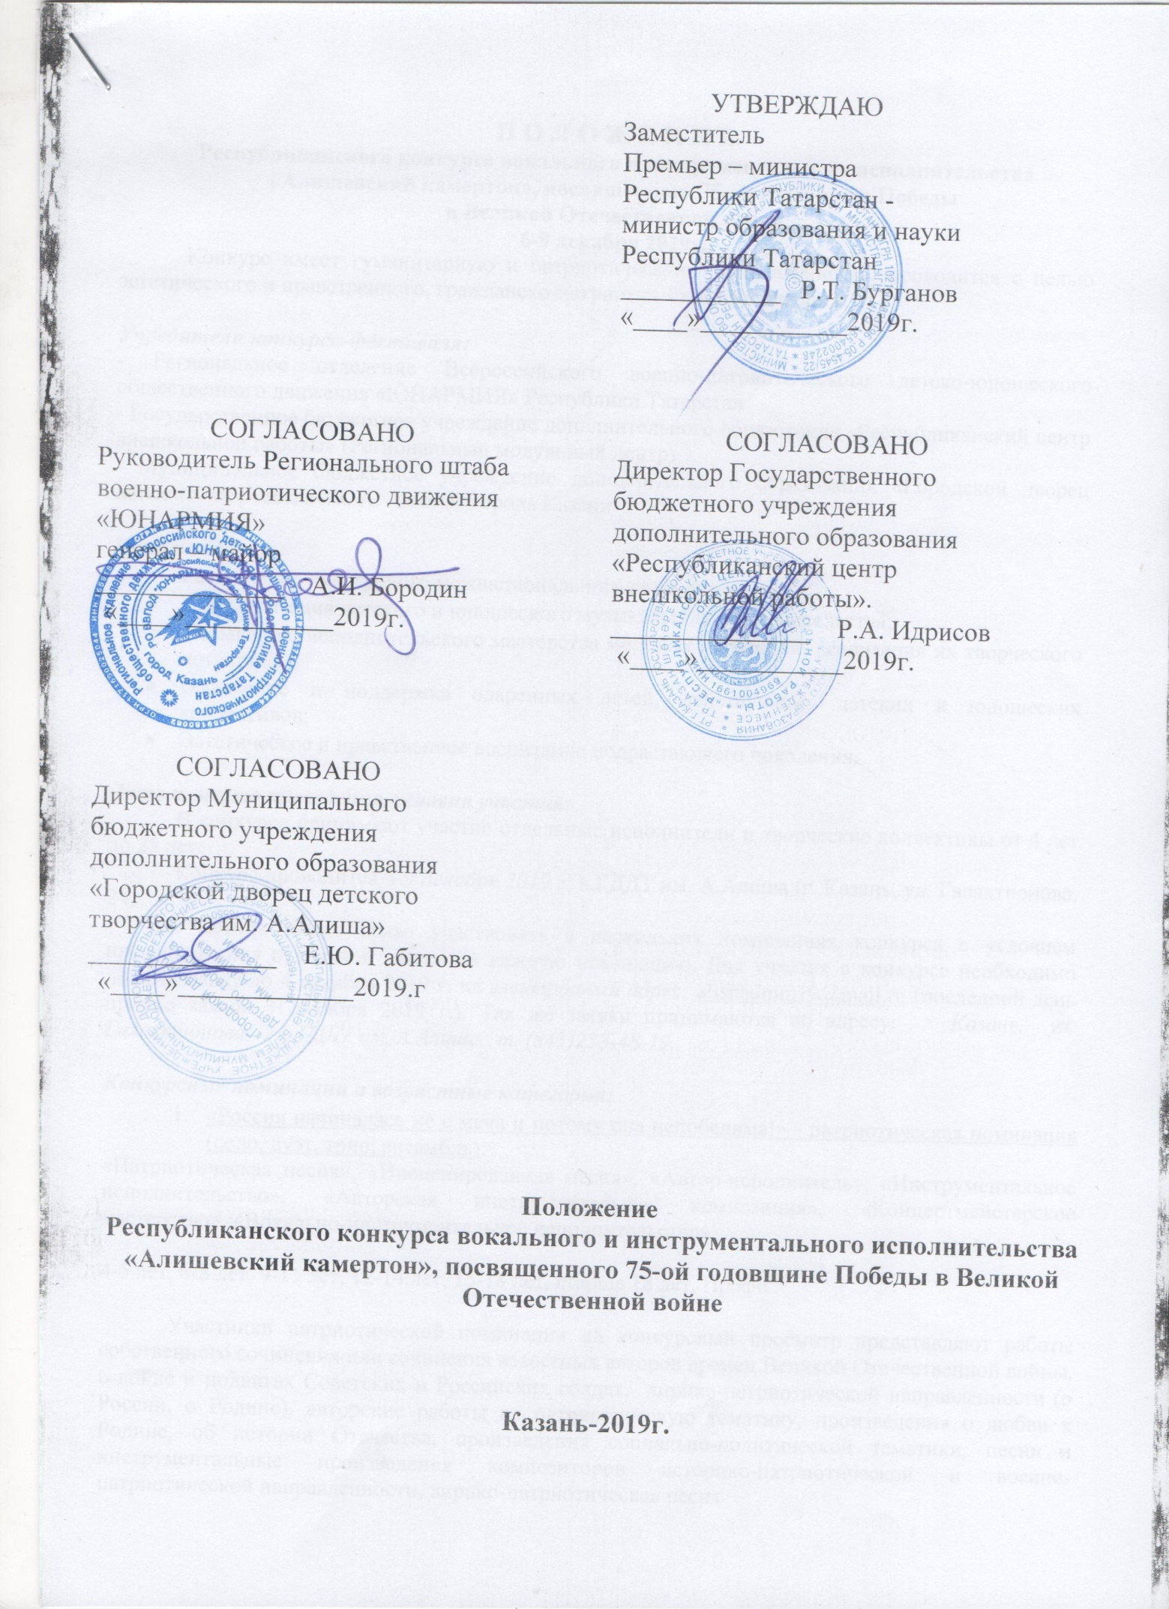

П О Л О Ж Е Н И Е
Республиканского конкурса вокального и инструментального исполнительства «Алишевский камертон», посвященного 75-ой годовщине Победы в ВОВ
6-9 декабря 2019г.

Конкурс имеет гуманитарную и патриотическую направленность, проводится с целью эстетического и нравственного, гражданско-патриотического воспитания.

Учредители конкурса:
- Региональное отделение Всероссийского детско-юношеского военно-патриотического общественного движения «ЮНАРМИЯ» Республики Татарстан
- Государственное бюджетное учреждение дополнительного образования «Республиканский центр внешкольной работы» (Региональный модульный центр)
- Муниципальное бюджетное учреждение дополнительного образования «Городской дворец детского творчества им. А. Алиша» города Казани

Цели и задачи:
- Расширение культурного межнационального сотрудничества;
- Популяризация детского и юношеского музыкального исполнительства;
- Повышение исполнительского мастерства молодых дарований, реализация их творческого потенциала;
- Выявление и поддержка одаренных детей, действующих детских и юношеских коллективов;
- Эстетическое и нравственное воспитание подрастающего поколения.

Дата и место проведения, условия участия:
В конкурсе принимают участие отдельные исполнители и творческие коллективы от 4 лет до 25 лет.
Конкурс проводится 6-9 декабря 2019 г. в ГДДТ им. А.Алиша (г. Казань, ул. Галактионова, 24)
Участник имеет право участвовать в нескольких номинациях конкурса с условием предоставления отдельной заявки на каждую номинацию. Для участия в конкурсе необходимо подать заявку до 4 декабря 2019 г. на электронный адрес: alishadmm19@mail.ru (последний день приема заявок 3 декабря 2019 г.). Так же заявки принимаются по адресу: г. Казань, ул. Галактионова, 24, ГДДТ им. А.Алиша, т. (843)238-48-19.

Конкурсные номинации и возрастные категории:
- «Россия начиналась не с меча и потому она непобедима!» - патриотическая номинация (соло, дуэт, трио, ансамбль):
«Патриотическая песня», «Инсценированная песня», «Автор-исполнитель», «Инструментальное исполнительство», «Авторская инструментальная композиция», «Концертмейстерское мастерство», «Вокально-инструментальное исполнительство»

4-5 лет, 6-8 лет, 9-11 лет, 12-14 лет, 15-18 лет, старше 18 лет, Профи

Участники патриотической номинации на конкурсный просмотр представляют работы собственного сочинения или сочинения известных авторов времен Великой Отечественной войны, о войне и подвигах Советских и Российских солдат, лирико-патриотической направленности (о России, о Родине), авторские работы на патриотическую тематику, произведения о любви к Родине, об истории Отечества, произведения социально-политической тематики, песни и инструментальные произведения композиторов историко-патриотической и военно-патриотической направленности, лирико-патриотическая песня.
Участники вокального жанра патриотической номинации представляют на конкурсный просмотр 1 номер. Продолжительность конкурсного номера не должна превышать 4 минуты. Участники номинации «Инструментальный жанр» исполняют 1- 2 разнохарактерных или одно развёрнутое произведения с общей продолжительностью звучания: трио, ансамбль – не более 7 минут, солисты, дуэты – не более 4 мин. Не допускается превышение определённого по положению хронометража исполняемой программы. При превышении времени, отведённого в положении для исполнения программы, оргкомитет или жюри имеет право остановить выступление и снизить оценку.
Произведения можно исполнять в инструментальном сопровождении, под фонограмму (- 1), а-капелльно. На конкурс-фестиваль должны быть представлены фонограммы на качественных носителях (CD, флэш-карта), каждая звукозапись должна иметь название произведения, автора музыки, текста, название коллектива или фамилию, имя исполнителя, продолжительность звучания данного произведения. Необходимо иметь при себе фонограммы на нескольких звуконосителях. Фонограммы представляются с записью «минус один» (музыкальное сопровождение без голоса). Для вокалистов (соло) допускается прописанный или живой бэк-вокал. Для ансамблей бэк-вокал не допускается, как и double-вокал (инструментальное или голосовое дублирование основной партии) для солистов.
Музыкальные инструменты участники привозят с собой и несут все расходы, связанные с их транспортировкой.

- Вокал (соло, дуэт, трио, ансамбль):
«Академический вокал», «Народный вокал», «Эстрадный вокал», «Джазовый вокал», «Хор» (свыше 12 участников), «Ретро вокал», «Автор-исполнитель».

4-5 лет, 6-8 лет, 9-11 лет, 12-14 лет, 15-18 лет, старше 18 лет, Профи

Участники номинации «Вокал» представляют на конкурсный просмотр 1 номер. Продолжительность конкурсного номера не должна превышать 4 минуты. При превышении допустимого времени конкурсного номера жюри имеет право остановить выступление и снизить его оценку. На конкурс-фестиваль должны быть представлены фонограммы на качественных носителях (CD, флэш-карта), каждая звукозапись должна иметь название произведения, автора музыки, текста, название коллектива или фамилию, имя исполнителя, продолжительность звучания данного произведения. Необходимо иметь при себе фонограммы на нескольких звуконосителях. Фонограммы представляются с записью «минус один» (музыкальное сопровождение без голоса). Для вокалистов (соло) допускается прописанный или живой бэк-вокал. Для ансамблей бэк-вокал не допускается, как и double-вокал (инструментальное или голосовое дублирование основной партии) для солистов.

- Инструментальный жанр (соло, дуэт, трио, ансамбль):

«Эстрадный», «Классический», «Джазовый», «Народный», «Авторская композиция», «Концертмейстерское мастерство»
6-9 лет, 10-13 лет, 14-17 лет, 18-30 лет.

«Вокально-инструментальный ансамбль»
12-15 лет, 16-20 лет, 21-30 лет.

Участники номинации «Инструментальный жанр» исполняют 1- 2 разнохарактерных или одно развёрнутое произведения с общей продолжительностью звучания: трио, ансамбль – не более 7 минут, солисты, дуэты – не более 4 мин. Не допускается превышение определённого по положению хронометража исполняемой программы. При превышении времени, отведённого в положении для исполнения программы, оргкомитет или жюри имеет право остановить выступление и снизить оценку. Музыкальные инструменты участники привозят с собой и несут все расходы, связанные с их транспортировкой.

Организационный взнос за участие в конкурсе до 5 декабря 2019 года:
- соло –1000 рублей;
- дуэт – 1200 рублей;
- трио – 1500 рублей;
- ансамбли (от четырех до 12 участников) – 400 рублей с участника;
- хоровые коллективы (от 13 человек) – 200 рублей с участника;
- концертмейстерское мастерство 500 руб.
Участие в дополнительной номинации составляет:
- соло – 600 рублей;
- дуэт – 800 рублей;
- трио – 900 рублей;
- ансамбль – 200 рублей с участника.

Критерии оценки: вокально-хоровые навыки (чистота интонации и красота тембра), навыки владения инструментом (техничность и художественная выразительность), ансамблевое мастерство, интерпретация музыкального произведения, артистизм.

Оргкомитет конкурса:
Оргкомитет конкурса – сотрудники ГДДТ им. А. Алиша. Состав жюри формируется оргкомитетом конкурса. В состав жюри входят компетентные деятели культуры и искусства, педагоги, специалисты данных направлений, известные в Республике Татарстан и Российской Федерации.
Оргкомитет имеет право пользовать и распространять (без выплаты гонорара участникам и гостям конкурса) аудио и видеозаписи, печатную и иного рода продукцию, произведенную во время проведения мероприятия и по его итогам. Так же оргкомитет вправе дисквалифицировать участника, творческий коллектив, руководителя за грубое нарушение Правил внутреннего распорядка конкурса, нарушение дисциплины и неэтичного поведения в отношении Оргкомитета, членов жюри и других участников конкурса. В случае неявки участника на конкурс по причине, не зависящей от организаторов, организационный взнос не возвращается.
Вопросы, не освещенные настоящим Положением, вправе решать оргкомитет.

Подведение итогов:
Жюри конкурса оценивает выступление путем закрытого голосования (по 10-ти бальной системе) по критериям указанным выше. Решение жюри обжалованию не подлежит.

Контактные телефоны оргкомитета:
По общим вопросам участия в конкурсе (843)238-48-19 и +79871730273 Павлова Валентина Васильевна
По вопросам заявок (843)238-48-19 и +79656020405 и +79272471908 Сергеев Александр Сергеевич
По вопросам оплаты участия в конкурсе +79173961448 Северьянова Лариса Александровна
E-mail: alishadmm19@mail.ru

ЗАЯВКА
на участие в Республиканском конкурсе
вокального и инструментального исполнительства
«Алишевский камертон», посвященном 75-ой годовщине Победы в ВОВ
2019 г.

Наименование учреждения _______________________________________

Адрес учреждения (с индексом) ___________________________________

Название коллектива (ФИО солиста)_______________________________

Ф.И.О. руководителя коллектива (полностью) ______________________

______________________________________________________________

Номинация ____________________________________________________

№ | Возрастная  категория | Количество участников |  |  | Звуконоситель,  хронометраж  номера | Название номера, автор | Кол-во микрофонов и технические требования
№ | Возрастная  категория | всего | мальчи-ков | девочек | Звуконоситель,  хронометраж  номера | Название номера, автор | Кол-во микрофонов и технические требования

Контактный телефон ________________________________________________

E-mail ____________________________________________________________

Директор учреждения _________________________ _________________
подпись

М. П.

